Ich, Olivier Winkler bin im ersten Lehrjahr als Informatiker EFZ Applikationsentwicklung und mache meine Lehre bei login Berufsbildung AG. Das erste Lehrjahr bin ich in einem sogenannten Basislehrjahr, indem ich Grundkenntnisse für die Lehre lerne. Mein Arbeitsort können sie unter folgender Adresse finden:

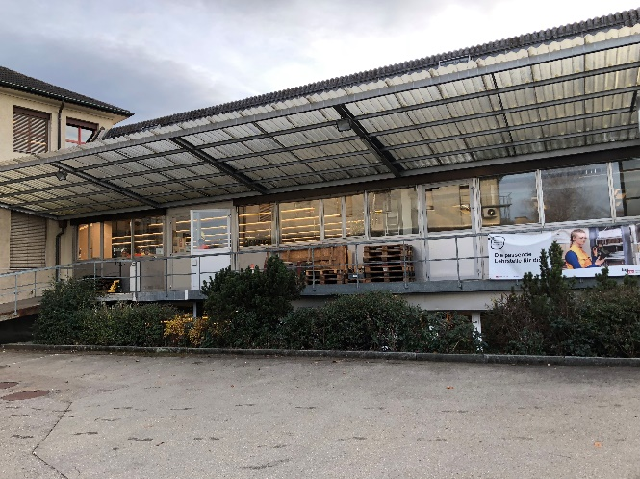login Berufsbildung AG

JBT Informatik

Bahnhöheweg 70

3018 Bern

Tel. 079 778 98 14

[www.login.org](http://www.login.org)

**Meine Aufgaben im Betrieb**

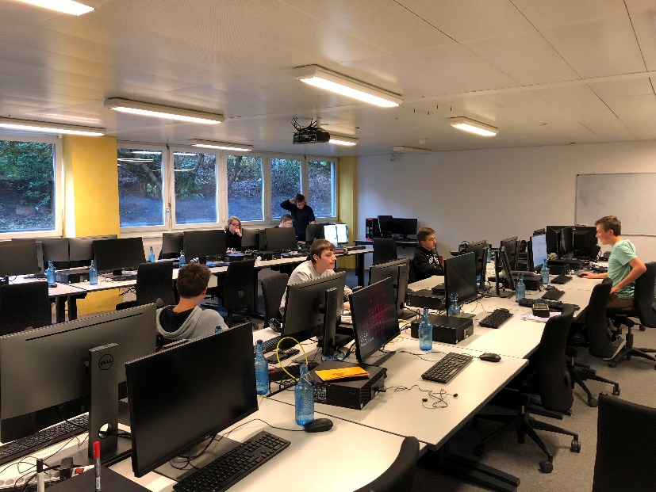Meine Aufgaben im Betrieb sind: Über das aktuelle Modul ein Moduljournal schreiben, manchmal habe ich Ämtli und momentan müssen wir die Küche in unserer Kantine saubermachen. Ein Moduljournal zu schreiben ist nicht gerade wenig Aufwand. Alles was ich im Unterricht mitbekomme, kommt in mein Journal. Ich finde es gut ein solches Journal zu schreiben, da das Gelernte ich mir besser merken kann, wenn ich es aufschreibe und für später kann es mir sicher gut helfen. Neben dem Unterricht habe ich manchmal noch am Freitag Ämtli. Das heisst, dass ich unser Büro und das Büro der Berufsbildner aufräumen muss. Diese Aufgabe machen wir je in 3er Gruppen. Die Arbeit wird aufgeteilt. Zwei Personen saugen beide Büros und die dritte leert die Abfallkübel. login ist in einem Gebäude mit dem Berufsbildungscenter Bern. Sie haben auch ein Basislehrjahr wie wir. Die Informatiker von beiden Betrieben müssen von Mittwoch bis Freitag die Kantine putzen. Bis Weihnachten sind wir von der login für diese Aufgabe zuständig. Vor den Pausen müssen wir immer schauen ob alles in Ordnung ist und nach dem Mittag wird das Geschirr und Besteck gereinigt. Das sind meine Aufgaben in meinem Betrieb.

**Arbeitstätigkeiten login Berufsbildung AG**

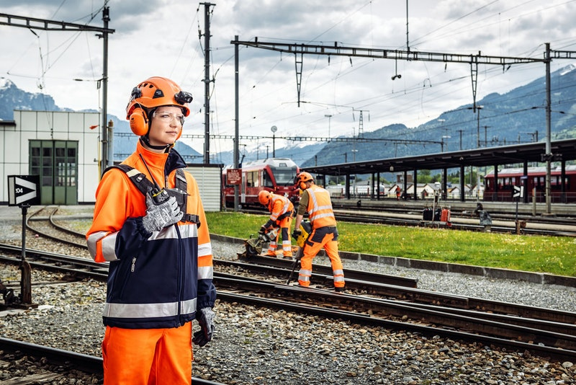Die login Berufsbildung AG ist ein Bildungspartner der SBB, BLS, RhB, von dem VöV und rund 50 weiteren Unternehmen. login organisiert marktorientierte Berufslehren, Praktiken und weiterführende Ausbildungen. login leistet einen grossen Anteil zur Sicherung des Nachwuchses in der Welt des Verkehrs. login ist ein führender Anbieter einer attraktiven und bedarfsgerechten Berufsbildung. Bei login sind über 2000 Lernende in 25 verschiedenen Berufslehren angestellt und bereiten sich auf ihren Abschluss vor. login hat 2017 eine Auszeichnung als einer der „Besten Lehrbetrieben der Schweiz“ bekommen. Diese Auszeichnung wird durch ein Feedback der Lernenden und durch eine Darstellung des betrieblichen Ausbildungskonzeptes erstellt. Um bei den Lernenden gut anzukommen, muss neben Freude und Stolz am Beruf, das Arbeitsklima und die Kompetenz der BerufsbilderInnen stimmen. Die Lernenden wollen sich auch als vollwertiger Mitarbeiter in Betrieb fühlen. All diese Kriterien müssen erfüllt werden um eine solche Auszeichnung zu bekommen. Wie sie sehen, hat login dies geschafft und wird von den Lernenden als Lehrbetrieb empfohlen.

**Interview mit Olivier Brügger**

Für die Lehrlingszeitung musste ich ein Interview mit meinem Berufsbildner oder einem Mitarbeiter machen. Ich habe meinen Berufsbildner Olivier Brügger genommen. Mit ihm habe ich ein Interview gemacht. Die Fragen mit den Antworten können Sie unten finden.

1. Wie bist du zu login gekommen?

*„Ich habe bei der SBB gearbeitet“. Da die IT immer grösser wurde und man fast keinen Platz mehr hatte, hat man entschlossen die IT auszulagern“. „Ich wurde danach gefragt ob ich mit will zu login“. „Da ich mal etwas Neues ausprobieren wollte, packte ich die Chance“.*

2. Wie gefällt es dir als Berufsbildner?

*„Eigentlich mache ich den Berufs Berufsbildner gar nicht“. „Neben meinen Kursen bin ich auch als Produktmanager, Fachverantwortlicher, Teamleiter und als Stellvertretender Chefexpert tätig“. „Im Hintergrund habe ich aber immer etwas mit den Lernenden zutun“. „Die Lernenden sind meine Tester ob das Produkt oder meine Kurse aufgehen“.*

3. Wie lange denkst du, dass du noch bei login arbeiten wirst? Hast du eventuelle Zukunftswünsche?

*„Solange es mir hier gefällt, bleibe ich hier“. „Früher konnte man bei einer neuen Idee direkt ausprobieren ob es funktioniert oder nicht“. „Heute muss man viele Abklärungen machen und Genehmigungen um überhaupt mit der Idee anfangen zu können“.*

4. Wie wird sich login in den nächsten Jahren verändern?

*„login wird eine innovativere Ausbildungsform haben“. „Durch die Digitalisierung sagt man, dass die Menschen durch Maschinen ersetzt werden“. „Also würde ich durch einen Roboter ersetzt werden, der die Lernenden unterrichtet“. „Ich denke und hoffe, dass das nicht passiert“. „Der Beruf Berufsbildner wird nicht verschwinden“. Wenn die Computer meine Arbeiter übernehmen würden, könnte jeder zu Hause lernen und müsste keine Lehre absolvieren“.*

5. In welchen Punkten könnten wir uns im Basislehrjahr noch verbessern?

*„Ihr arbeitet sehr gut!“ „Ihr könntet leiser sein und weniger reden“. „Dazu könntet ihr mehr arbeiten im Sinne von mehr von dem Gelernten profitieren und die Arbeiter vertiefen“.*

**Geschichte über unser jetziges Gebäude und unser Neues**

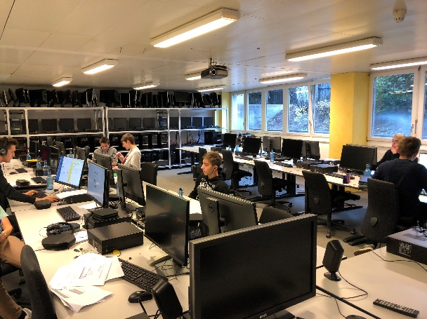Früher hat das Gebäude Ascom gehört und hat auch hier ausgebildet. Dann kam im Jahre 2006 zogen oben die Mechaniker von login ein. 2007 zog dann die IT unten ein. Früher wurde die IT im selben Gebäude ausgebildet wie die Lokführer von der SBB. Dies war im Güterbahnhof. Da die Lokführer schon ausgebildet waren und die Lernende diese nur störten hat man gesagt man soll dies trennen. Man hat gesagt die Lernenden sollte für sich einen Platz haben untereinander und so hat sich login und das BBC gefunden.

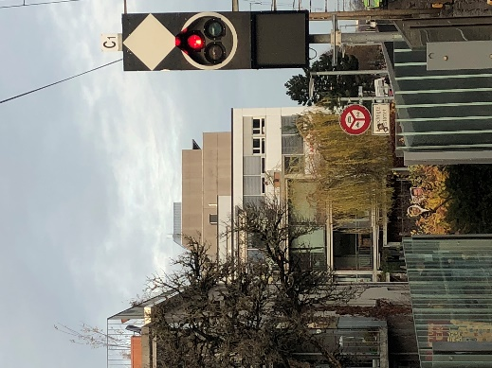Bald werden wir ins neue Gebäude ziehen, da die Informatik immer grösser wird und wir keinen Platz mehr haben. Im neuen Gebäude werden wir zwei Stockwerke nur für uns haben und haben keine Platzprobleme mehr.

**Geschichte Betrieb**

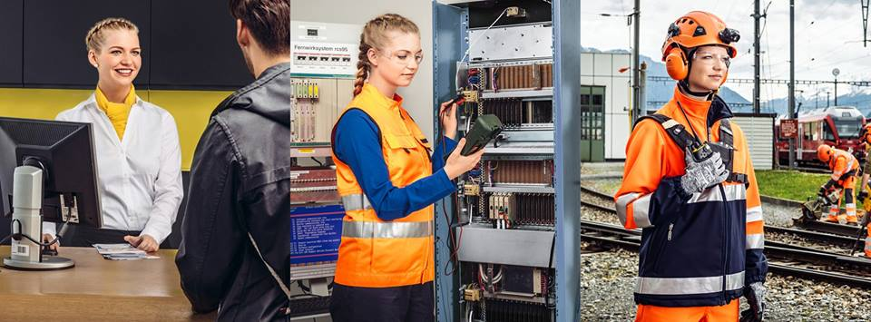Das Jahr 2000 war ein sehr wirtschaftlich schlechtes Jahr für die SBB. Man musste sparen wo man konnte. Zu diesem Zeitpunkt hatte die SBB etwa 800 Lernende. Mit dem Projekt BB+ wollte man schauen was mit diesen Lernenden passiert. Danach hat man entschlossen eine Art Ausbildungsfirma zu gründen namens login. Dies geschah 2002. Die SBB und BLS sind die Gründer von login. login wurde zu einem Ausbildungsverein für den Verkehr. Jede Firma, die etwas mit Verkehr zu tun hat, kann seine Lernenden hier ausbilden. Im Jahr 2002 waren es dann etwa 60-65 Firmen, die ihre Lernenden zu uns schicken. Zusammen ergab dies eine Summe von etwa 2‘000 Lernenden. Da login als Ausbildungsverein genannt wird, heisst login offiziell login Berufsbildung AG.